证券代码：300445 证券简称：康斯特
北京康斯特仪表科技股份有限公司投资者关系活动记录表
编号：2019-05-15
投资者关系活动类别 | □特定对象调研 □分析师会议  □媒体采访 □业绩说明会  □新闻发布会 □路演活动  □现场参观  ■其他 （ 投资者接待日 ）
参与单位名称及人员姓名 | 塔基资本、达麟投资、中银国际证券等
时间 | 2019-05-15
地点 | 公司会议室
上市公司接待人员姓名 | 何欣 总经理  刘楠楠 董事会秘书
投资者关系活动主要内容介绍 | - 公司发展及概要介绍  - 问答环节  - 问：请问公司的产品体系是如何布局的？  答：公司的目前的主营产品仍为压力及温度校准检测设备，拟建项目产品为MEMS压力传感器及压力变送器。  - 问： 请介绍一下公司国内的销售模式。  答：公司是以客户价值取向为中心，进行技术销售。在国内以省为单位进行直销，各个区域均会根据工业体系的完善程度配置2-5人的技术销售团队，国内通过直销的模式可以让我们更快更深入的了解客户的需求，了解客户使用过程中的“痛点”，进而研发出更具针对性的创新产品。  - 问：公司所在领域的市场规模有多大以及目前的行业竞争格局？  答：压力温度检测校准领域全球市场规模在百亿以上。由于客户的分布较为广泛，所以开发客户的倾向性调整较为灵活。目前公司的竞争对手主要是国际企业，如Fluke、GE-druck、WIKA等。  - 问：公司的产品在工控领域有哪些应用？  答：公司800系列产品定位就是计量检测、工控等领域的用户，目前在工控领域，GE-druck及WIKA相对占有更多的市场份额。  - 问：公司的研发投入一直在逐年增加，请问是出于哪种考虑？  答：目前公司的研发团队已超百人，且2018年研发投入占总营收的18.3%，预计2019年的研发费用还会增加。研发成本给我们带来一定的压力，但也正是因为专注的研发投入才让我们拥有比竞争对手更好的产品，比如公司的660系列干体炉，其高温型号的降温速度是国际同类产品的3-4倍，这也就意味着他的工作效率是同类产品的3-4倍，提高效率也就是解决了客户的“痛点”；即将正式上市的685超级测温仪，这类产品的市场之前是被欧美日企业完全垄断的，685的上市是国内相关技术的突破，也是公司研发实力的体现。  - 问：公司准备生产的压力传感器的初衷是什么？  答：随着产业升级，各行业的用户对其自身产品的技术指标也提出了更高的要求，压力传感器及相关检测设备作为重要的元件及计量检测设备，自然对其也提出了更高的技术要求。压力传感器的评价测试与数据修正处理技术是公司的核心技术之一，这也是公司进行高精度压力传感器项目的底蕴。并且公司会将压力传感器进行深加工，以压力变送器的形式进行销售，这与公司目前的主要用户群体是完全一致的。  - 问：公司一季度的业绩增长情况还不错，全年是否会延续这一走势？  答：工业应用领域均会受到一定的季节性因素及政策因素的影响，但公司一直在积极的提升自身的成本管理及预算管理能力，尽量平滑相关因素的影响，以确保公司全年业绩的稳定增长。  - 公司参观  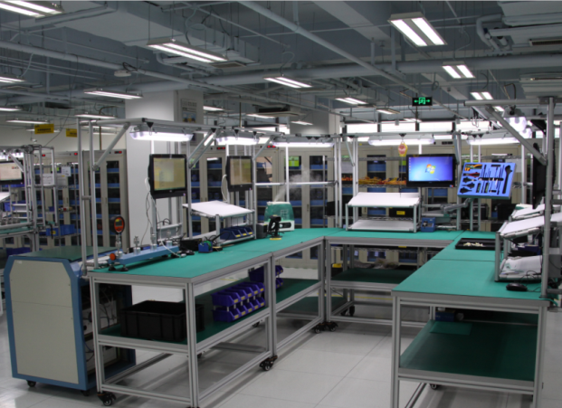  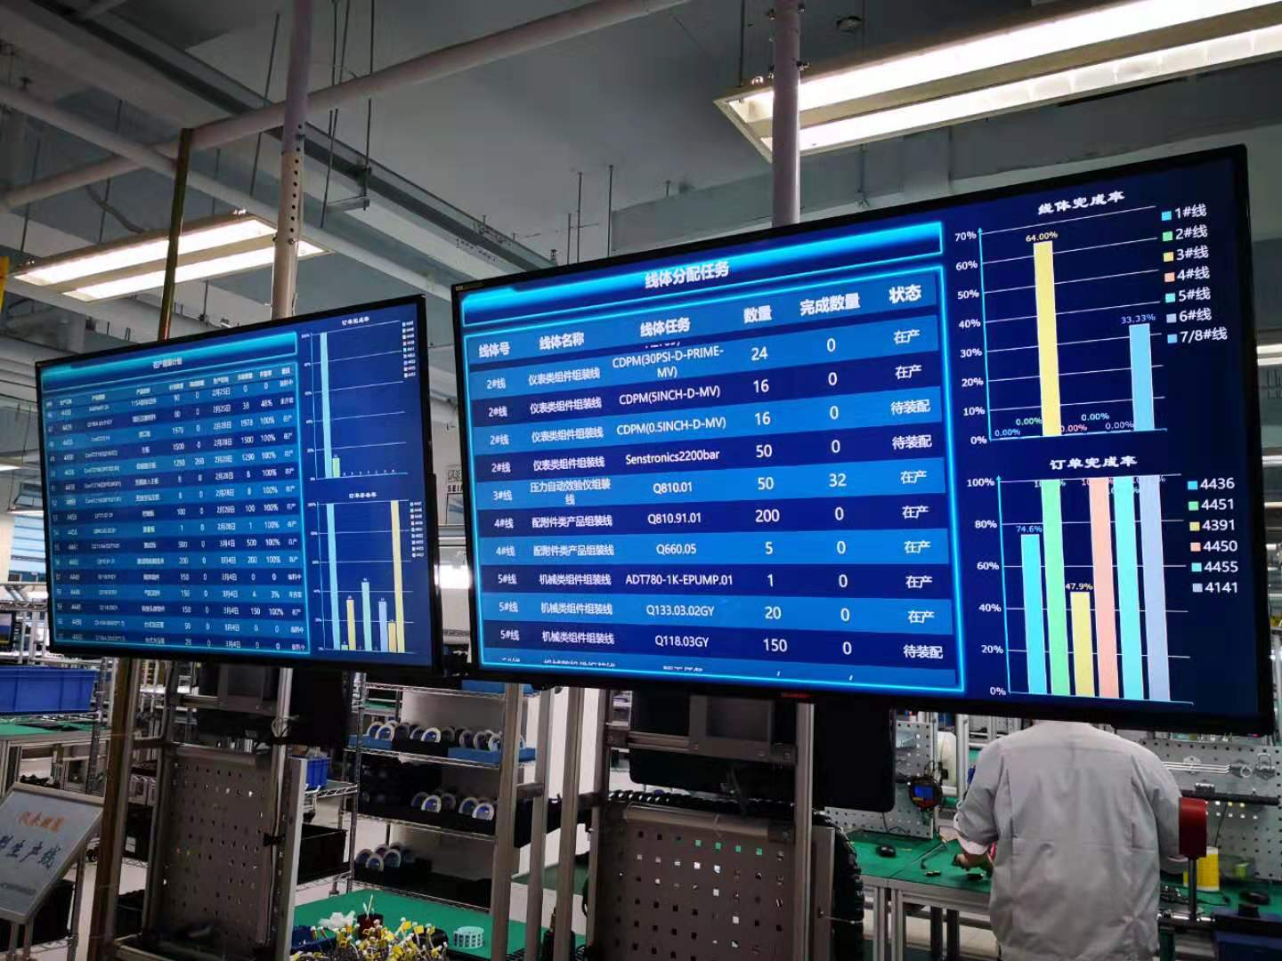  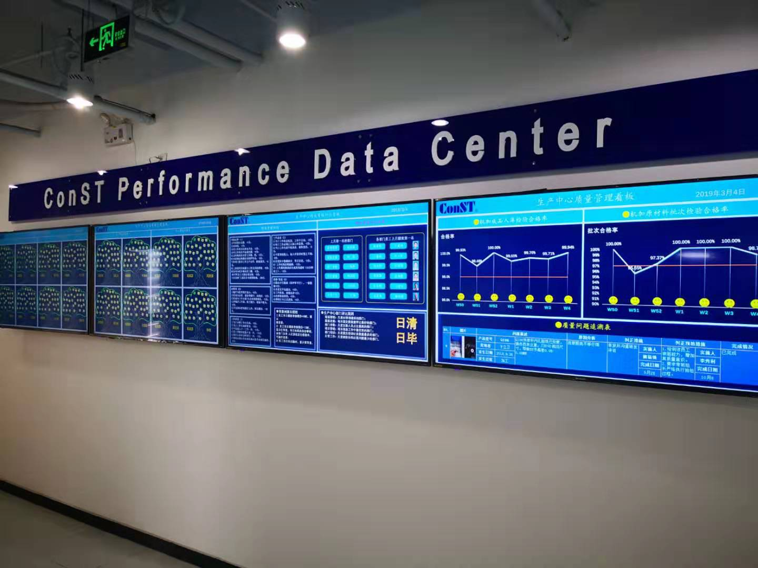  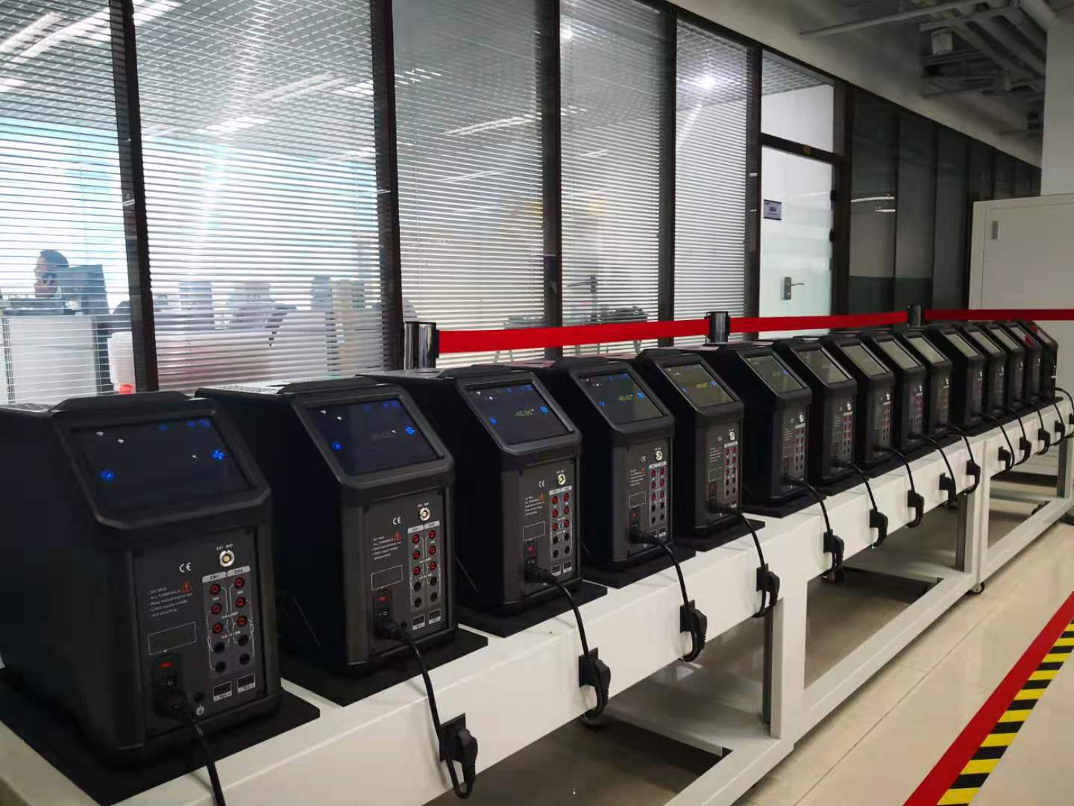  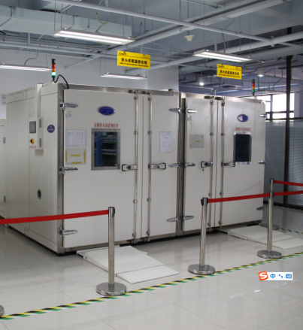  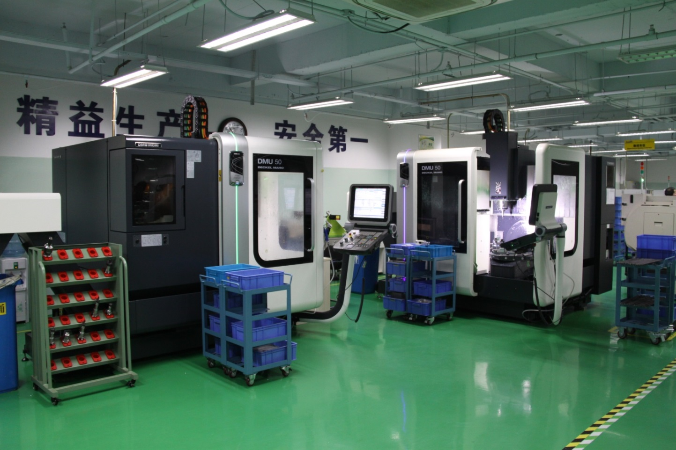
附件清单（如有） | 公司参会人员与投资者进行了充分的交流与沟通，严格按照有关规定，没有出现未公开重大信息泄露等情况。
日期 | 2019-05-15

